创建servlet 项目：
开发工具：IntelliJ IDEA 2022.1.4
JDK:17
Tomcat：apache-tomcat-10.1.16

IntelliJ IDEA 2022.1.4版本新建立项目（生成器）是没有Java EE（Legacy）的需要打开注册表勾选

Shift+ctrl+alt+/ (打开注册表快捷键)
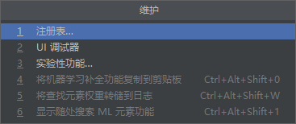
勾选：javaee.legacy.project.wizard
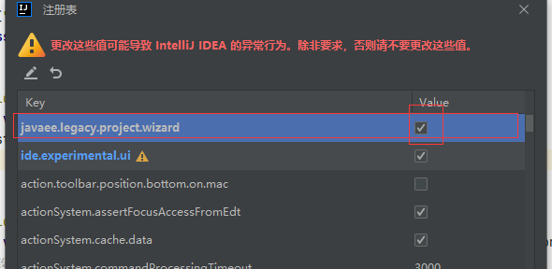

创建servlet项目
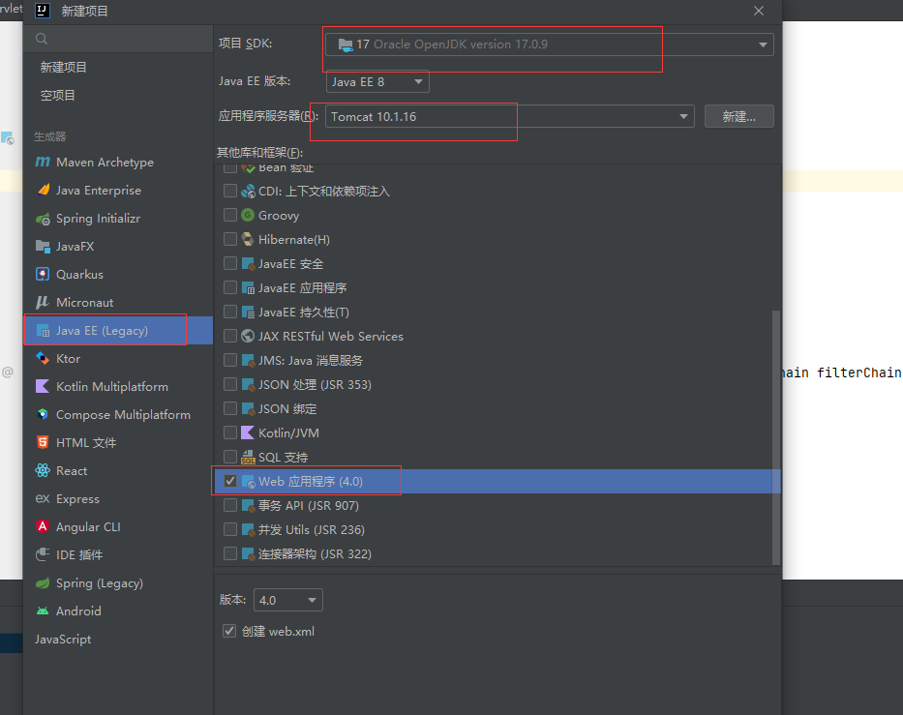
项目WEB-INF 目录下建立lib文件夹把 servlet-api.jar 这包放进去，（在idea中不放这包,启动调试也是可以的，因为idea中配置了tomcat，lib库中会包含这个包）查看如下
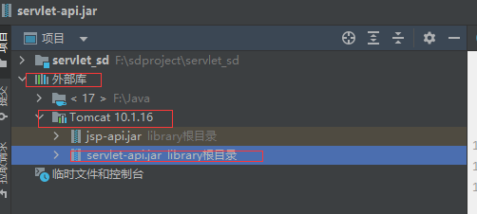
这个包可以在自己安装tomcat中获取 位置如下：
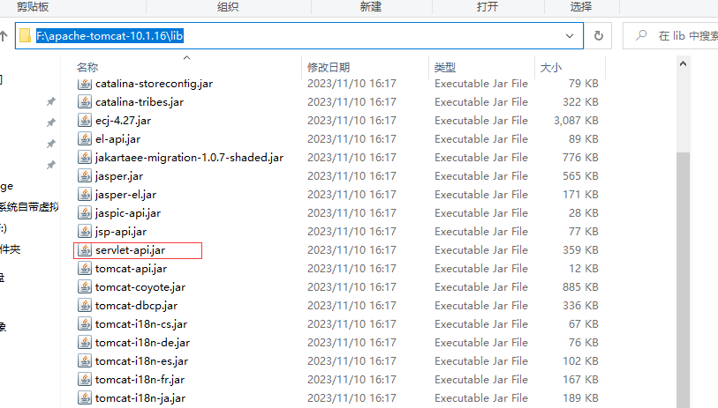

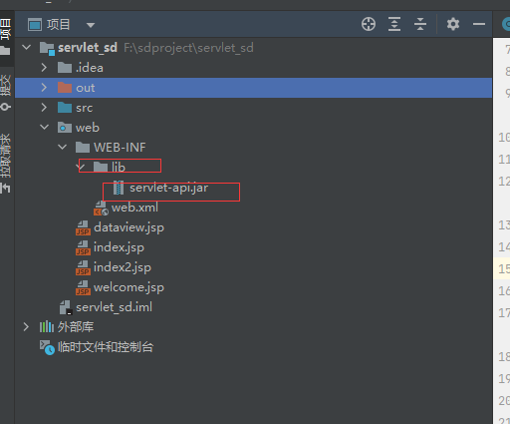

- （重要）打包项目部署到tomcat：
选择中项目右键，---->选择 打开模块设置
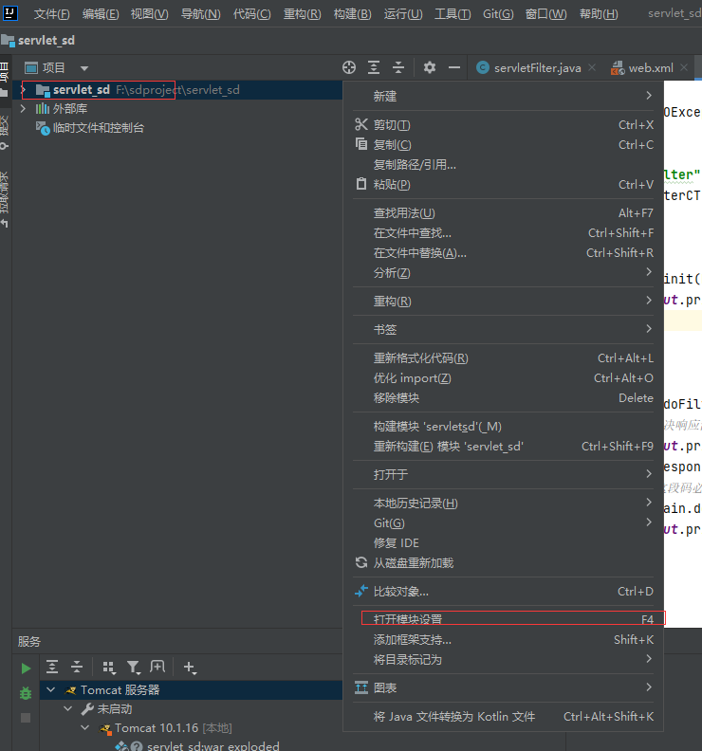

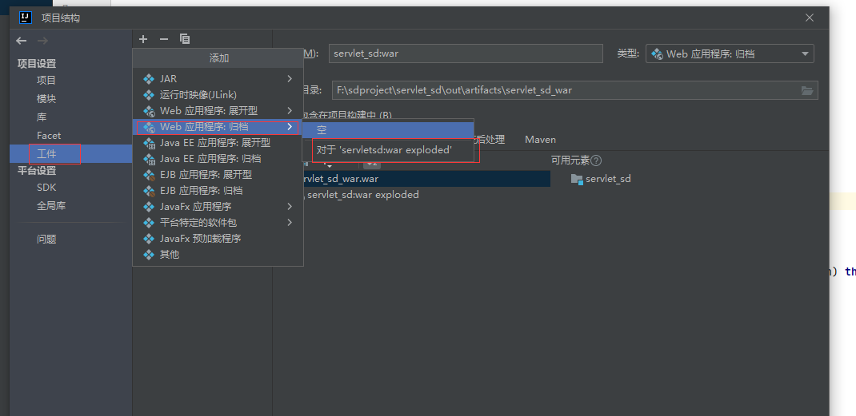
设置打包输出的路径：
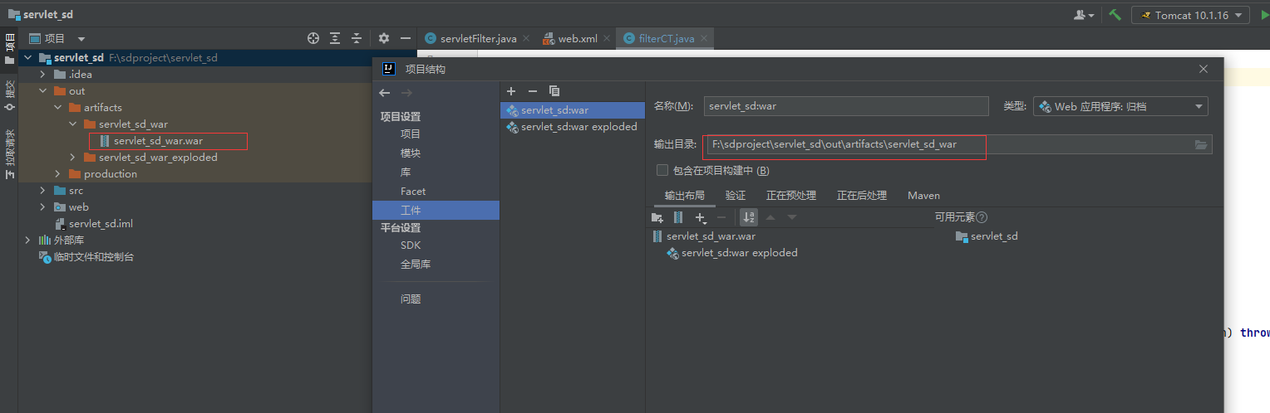

这个是 IDEA 编辑器 启动项目的文件（不用太注意 知道启动执行的文件地址即可）
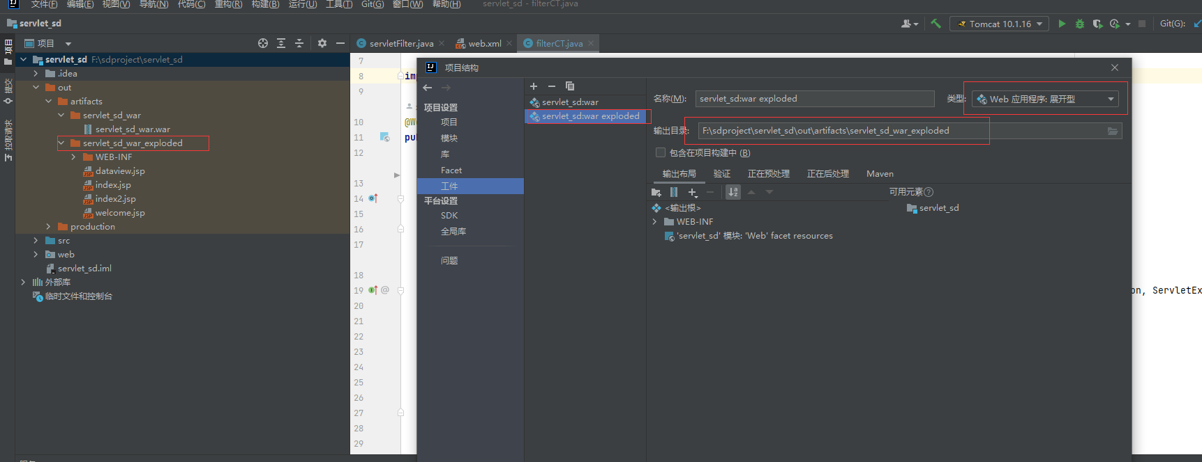

生成war包操作
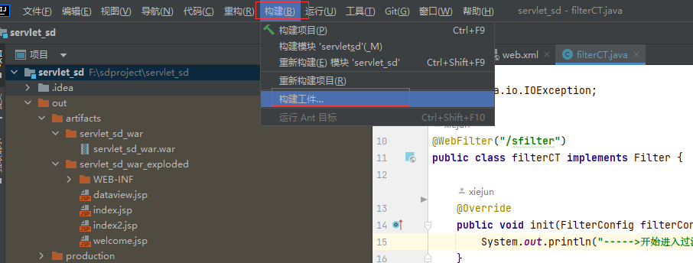
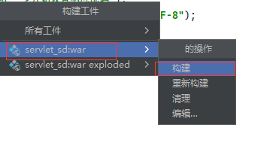
到这里 war包打包成功了；

Tomcat发布包：
将打好的war包放入tomcat的webapps 目录下；
然后启动tomcat：startup.bat
webapps下会自动生成跟包名相同的 项目服务资源。
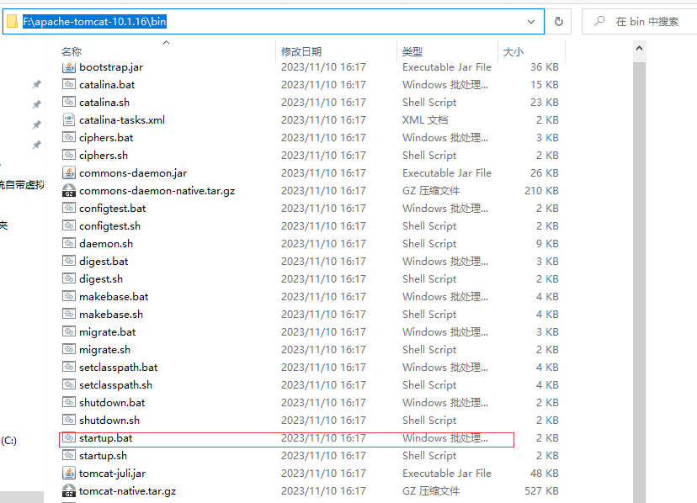

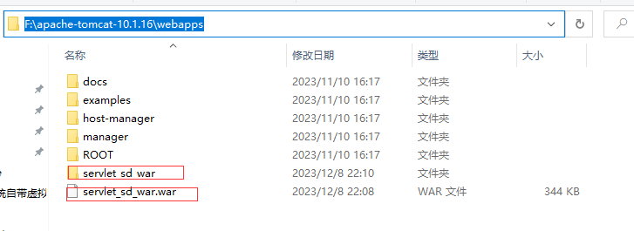

到这里就已经项目部署成功了
访问试下:


Servlet生命周期：

对象的生命周期，就是对象从出生到死亡的过程。即：出生->或者->死亡。也是对象从创建到销毁的过程。
出生：请求第一次到达servlet时，对象就创建出来，并且初始化成功，只创建一次，将对象放到内存中。
活着：服务器提供服务的整个过程中，该对象一直存在，每次都是执行service()方法。
死亡：当服务器停止时，或者服务器宕机时，对象死亡。
结论：servlet对象只会创建一次，销毁一次，所以servlet对象只有一个实例。

HttpServlet(extends)>GenericServlet(implements)>Servlet

生命周期在我们的servlet中体现在以下方法中：init() -> service() -> destroy()

1.init()方法由 Servlet 容器调用，用于完成Servlet对象在处理客户请求 前的初始化工作。

2.service()方法是servlet接口中的方法，客户端发送请求后会请求接口中的service()方法，而service方法会根据请求方式的不同转发到不同的doXXX方法中，而我们使用的servlet类会重写父类的doXXX方法。

3.destory()方法由 Servlet 容器调用，释放Servlet对象所使用的资源。

